
SESTRY V SEDLE
Distribuční list 2023
Juste Ciel!
Pomodli se a jeď!

Aby pomohly zrenovovat domov důchodců, rozhodne se pět jeptišek vyhrát cyklistický závod. Má to však jeden malilinkatý háček – ani jedna neumí jezdit na kole!

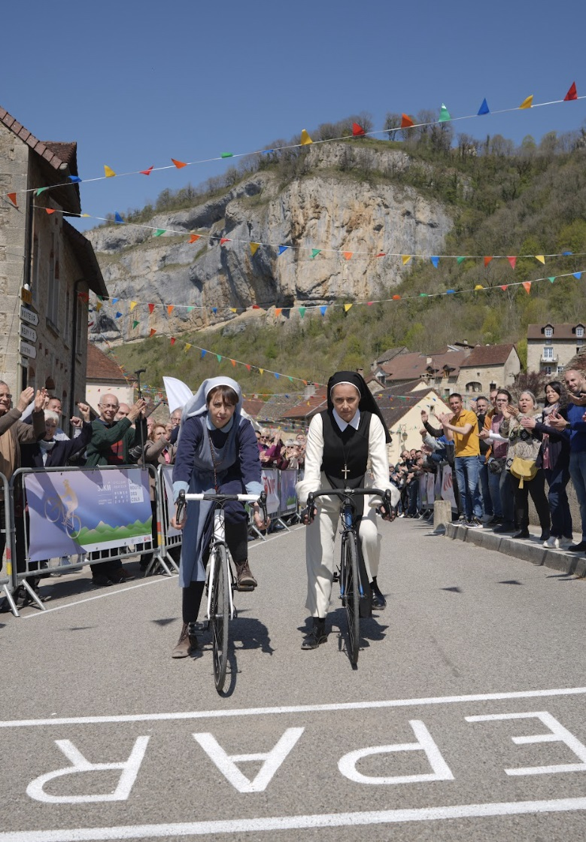
Premiéra: | 30. 3. 2023 | Originální název: Juste Ciel!
Délka filmu: | 88 min. | Žánr: komedie
Zvuk/formát: | 2D | Režie: Laurent Tirard
Verze:  Přístupnost: | české titulky  přístupný | Hrají: Sidse Babett Knudsen  Valérie Bonneton  Camille Chamoux  Claire Nadeau  Guilaine Londez
Země původu: Francie
Světová práva: Charades
Rok výroby: 2023

Programování: Marketing/PR:
Lucie Mazůrková: 605 288 996 program@bohemiamp.cz Eva Hartmanová: 733 199 020 hartmanova@bohemiamp.cz

Bohemia Motion Pictures, a.s., Všehrdova 560/2, 118 00 Praha 1 – Malá Strana

